Nhộn nhịp ở làng gốm người Khmer Nam Bộ những ngày cuối năm
https://baotintuc.vn/doi-song-van-hoa/nhon-nhip-o-lang-gom-nguoi-khmer-nam-bo-nhung-ngay-cuoi-nam-20191220212455736.htm
Chủ Nhật, 19/01/2020 09:45 |

Đời sống văn hoá

Những ngày cuối năm, làng nghề làm gốm của người Khmer vùng Bảy Núi (xã Châu Lăng, huyện Tri Tôn, An Giang) trở nên tất bật hơn. Khói tỏa ra nghi ngút, lửa đỏ rực ánh ra từ những lò nung, người qua lại nhộn nhịp... chốc chốc những mẻ gốm mới lại ra lò.

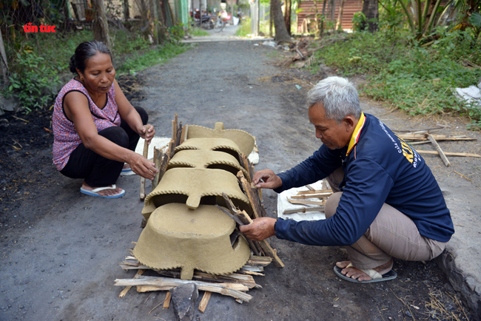Chị Neáng Sa Na và anh Chau Sóc Kha đang chèn củi lên sản phẩm để chuẩn bị nung.
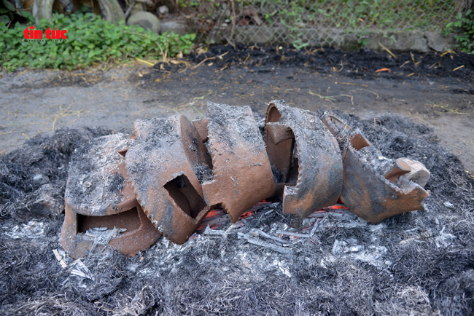Những mẻ gốm mới ra lò.
Trở lại làng nghề nổi tiếng một thời, chúng tôi di chuyển qua những con đường quanh co trong phun, sóc để đến những hộ dân người Khmer đang tất bật sản xuất gốm trong những ngày cuối năm. Vài năm trở lại đây, nghề làm gốm của người Khmer ở ấp Phnôm Pi, xã Châu Lăng, huyện Tri Tôn (tỉnh An Giang) ngày một khởi sắc.
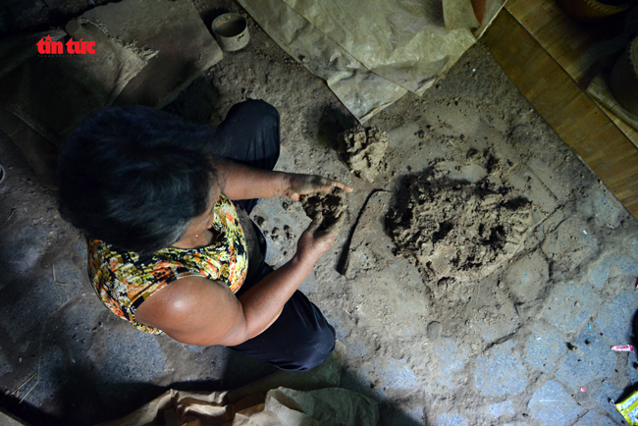Công đoạn nhồi đất cho dẻo.
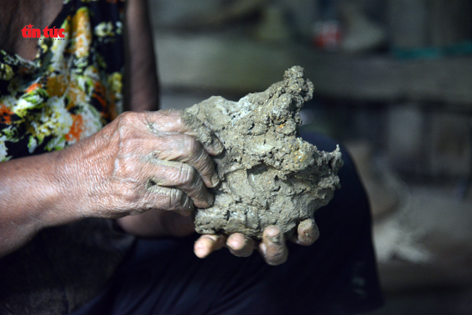Người thợ dùng 2 bàn tay để nhồi đất, từ đó có thể lấy ra những viên sỏi nhỏ lẫn trong đất.
Theo các hộ dân làm gốm lâu đời nhất ở ấp Phnôm Pi, nghề này đã tồn tại hàng trăm năm nay. Ngày ấy, vùng đất này có hàng chục hộ làm gốm nhưng đến nay chỉ còn khoảng gần 10 hộ gắn bó với nghề. Tuy số hộ theo nghề làm gốm đã giảm nhiều nhưng nét đẹp truyền thống của làng nghề vẫn được bao thế hệ người dân nơi đây gìn giữ. Sản phẩm gốm nổi bật của đồng bào Khmer là: Bếp (cà ràng), nồi (cà om), lò than, khuôn bánh khọt... Do đều được làm bằng thủ công, sản phẩm làm ra có độ bền cao, rất được người Việt, người Hoa ở đồng bằng sông Cửu Long ưa dùng.
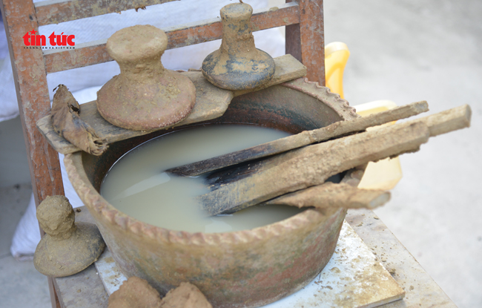Những dụng cụ để làm gốm.
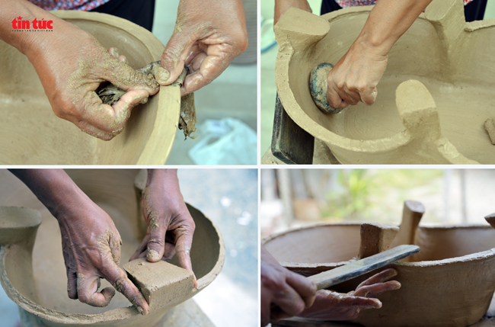Để làm ra một sản phẩm, tất cả những công đoạn đều phải làm bằng tay, đòi hỏi sự khéo léo của người thợ.
Chị Neáng Sa Na (57 tuổi) người có 43 năm trong nghề cho biết: "Không biết nghề làm gốm này xuất hiện từ khi nào nhưng từ thời mẹ, ông nội đã có làm nghề rồi. Tôi bắt đầu theo nghề này từ hồi 13 tuổi cho đến giờ. Đặc biệt, nghề gốm này chỉ có phụ nữ đảm trách, theo kiểu “mẹ truyền con nối”; còn đàn ông thì đào đất, gánh đất, đốn củi… Ngày xưa, gốm Phnôm Pi rất phát triển, có đến hàng chục hộ làm, sản phẩm làm ra được đem đi bán khắp Nam Kỳ Lục Tỉnh và còn xuất sang cả Campuchia".
Theo chị Neáng Sa Na, nghề này rảnh lúc nào làm lúc đó. Bình quân hai người làm một ngày được khoảng 7-8 cái bếp. Ngoài ra, người dân Khmer còn sản xuất thêm bếp lò của Thái cải tiến đốt bằng than. Loại này có ưu điểm rất tiết kiệm than, chỉ cần 0,5 kg than để đun sôi một ấm nước so với bếp thường phải mất 1 kg than. Giá thành của bếp Thái cải tiến cũng cao hơn so với bếp cà ràng, với 30.000 đồng/bếp loại nhỏ và 120.000 đồng/bếp loại lớn. Bình quân mỗi tháng, nhờ bán các sản phẩm cà ràng, bếp Thái cải tiến, khuôn bánh khọt… cũng đem lại thu nhập cho gia đình từ 5-6 triệu đồng. Mặc dù thu nhập không cao nhưng cũng giúp đủ ăn, đủ lo cho gia đình và sửa sang nhà cửa.
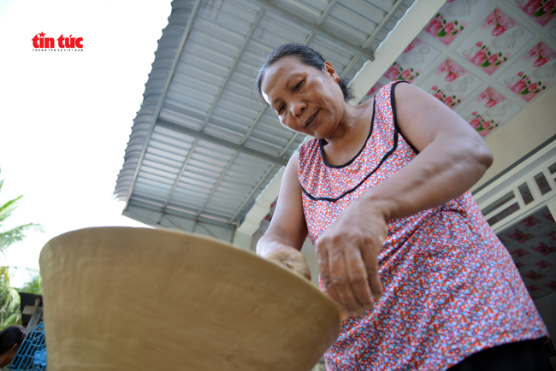Chị Neáng Sa Na đang làm sản phẩm bếp.
Anh Chau Sóc Kha (55 tuổi, chồng chị Neáng Sa Na) với kinh nghiệm làm nghề lâu năm chia sẻ: "Không phải đất nào cũng làm gốm được. Người làm nghề nhìn là biết đất nào để làm cà ràng, đất nào để làm bếp lò. Trước đây, người dân hay lấy đất ở chân núi Nam Qui xưa (nay đã cạn kiệt đất), còn bây giờ người dân đến khu vực dưới chân núi Cấm cách đó khoảng 2 km để lấy đất về làm gốm. Đó là loại đất sét có màu vàng xám, nhuyễn. Sau khi lấy đất về, người thợ phải nhồi đất cho dẻo rồi chuyển sang công đoạn nắn thành lò, sau đó mang đi phơi khoảng 2-3 ngày cho khô rồi đem nung bằng củi và rơm cho chín".
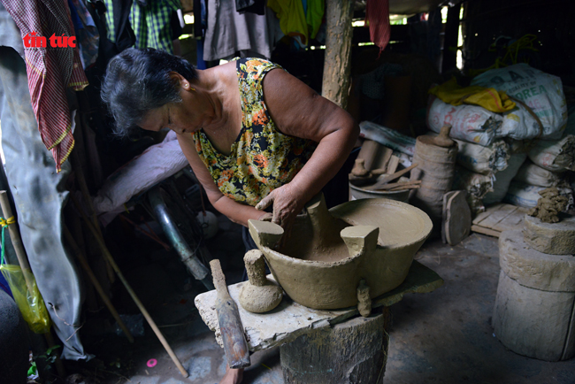Bà Néang Nhây đang sản xuất bếp. Bình quân một ngày bà có thể làm được từ 6-7 sản phẩm.
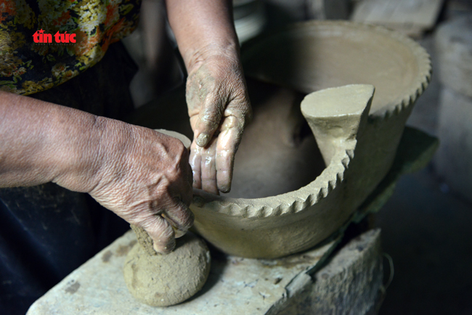Tạo hoa văn cho sản phẩm.
Đôi tay thoăn thoắt bốc từng nắm đất, bà Néang Nhây (70 tuổi) vừa làm vừa kể, bà là đời thứ 3 theo nghề làm cà ràng. Để làm ra một sản phẩm, tất cả những công đoạn đều phải làm bằng tay, đòi hỏi sự khéo léo của người thợ. Mặc dù ngày nay người dân chuyển sang sử dụng nhiều thiết bị hiện đại, tiện dụng, thế nhưng người thợ ở đây vẫn miệt mài lao động làm ra những chiếc bếp, chiếc khuôn bánh…không chỉ để mưu sinh, mà còn bảo tồn nghề truyền thống của cha ông.
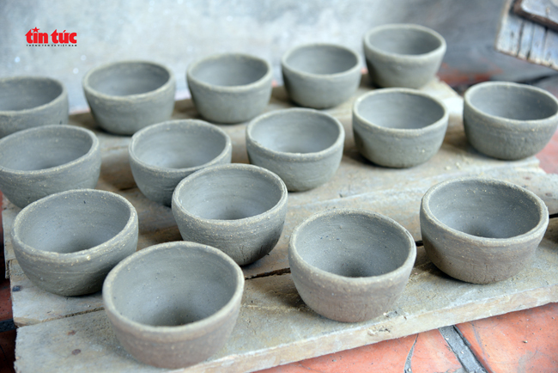
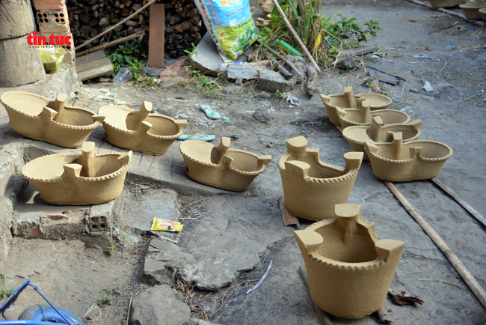Sản phẩm làm xong được mang đi phơi nắng.
Cũng theo bà Néang Nhây, những ngày cuối năm, sản phẩm bếp người dân làm ra không kịp bán. Cứ mỗi mẻ bếp vừa nung xong là có người đặt mua ngay để mang đi nơi khác bán. Nhờ có nghề này mà nhiều gia đình đã khá hơn, nhà cửa khang trang không còn lụp xụp như xưa nữa.
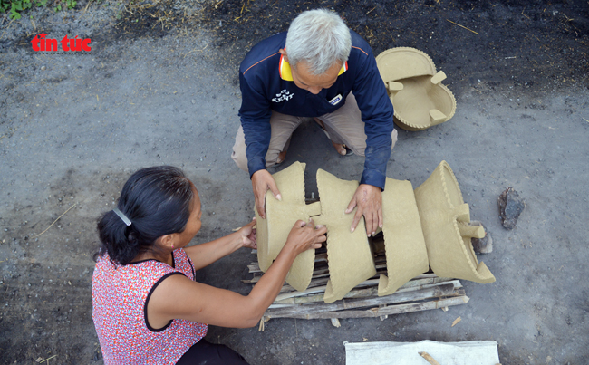Sau khi phơi nắng xong, những chiếc cà ràng được đem đi nung chín.
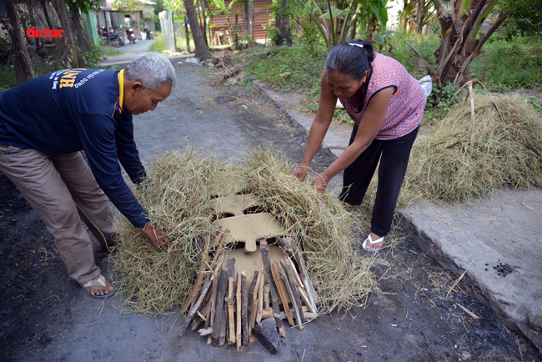Nung gốm rất đơn giản, chỉ cần xếp củi bên dưới và xung quanh các sản phẩm, sau đó phủ rơm lên rồi đốt.
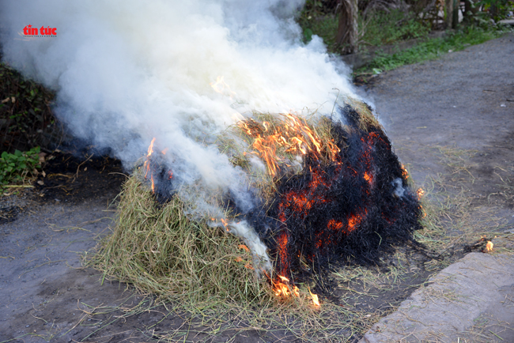Nung khoảng hơn 1 giờ là gốm chín.
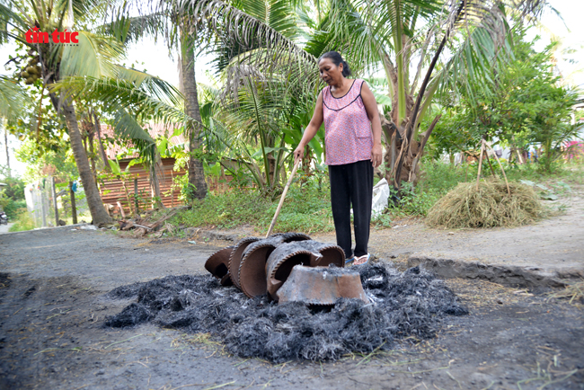Những mẻ gốm vừa nung xong là có người mua ngay.
Bà Phạm Thị Nguyệt, Phó Chủ tịch Hội Liên hiệp phụ nữ huyện Tri Tôn, cho biết nghề truyền thống làm gốm của đồng bào dân tộc Khmer tại ấp Phnôm Pi được duy trì từ nhiều đời nay. Năm 2001, qua khảo sát lại, có 20 hộ dân duy trì nghề làm gốm. Hội Liên hiệp phụ nữ đã tập hợp mọi người lại thành một tổ và bầu tổ trưởng, qua đó giúp mọi người trong tổ có điều kiện vay vốn ngân hàng chính sách để mua các nguyên liệu cần thiết để mở rộng sản xuất. Từ đó, kinh tế các hộ dân phát triển hơn so với trước.
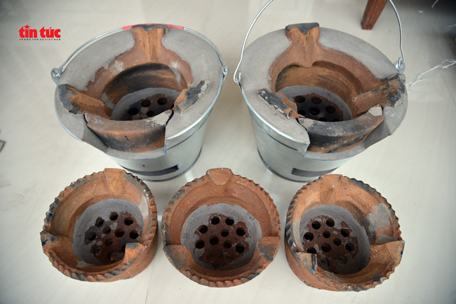Bếp Thái cải tiến đốt bằng than.
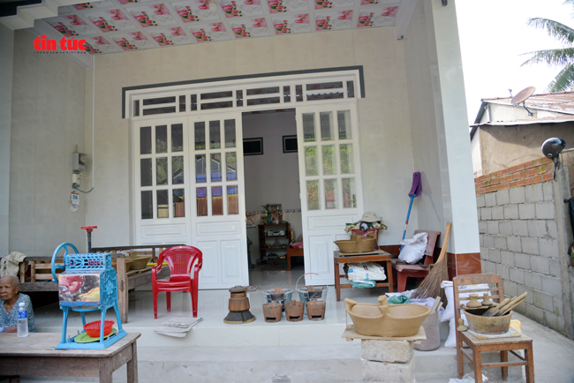Nhiều hộ dân duy trì nghề làm gốm đã có nhà cửa khang trang hơn trước.
Đến năm 2008, học tập mô hình từ bếp lò Thái Lan và mua khuôn mẫu mới để cải tiến sản phẩm đã giúp các hộ dân có thu nhập cao hơn. Bên cạnh đó, để nghề làm gốm không mai một, nhiều hộ gia đình làm nghề cũng đã và đang truyền nghề lại cho con cháu trong nhà.
Bài, ảnh: Mạnh Linh/Báo Tin tức

Làng nghề gốm ở Tri Tôn
https://sites.google.com/site/angiangvachungtoidh15gt/dhoi-song-va-con-nguoi-an-giang/cac-lang-nghe-truyen-thong-o-an-giang/lang-nghe-gom-o-tri-ton
Làng nghề gốm của người Khmer ấp An Thuận, xã Châu Lăng, huyện Tri Tôn, tỉnh An Giang (gọi tắt làng gốm Châu Lăng)
Làng nghề gốm đã góp phần làm phong phú thêm đời sống văn hóa, tinh thần của người Khmer tại xã Châu Lăng huyện Tri Tôn nói riêng và tỉnh An Giang nói chung. Những kiểu dáng sản phẩm, những hoa văn được thể hiện trên thân gốm, những thao tác nắn, dập, vuốt, chuốt láng hoặc in hoa văn cho sản phẩm đều bằng những động tác thủ công, tất cả đều được người thợ gốm thao tác một cách thuần thục. Mỗi một món hàng như: lu, nồi, cà ôm, cà ràng, chậu hoa, bình hoa, bình bát… đều hàm chứa sự sáng tạo, kinh nghiệm sống hay thậm chí nó còn phản ánh trình độ nhận thức đặc trưng người thợ trong từng thời điểm, từng giai đoạn thể hiện qua kiểu dáng, đường nét đặc trưng, sự tô điểm cho sản phẩm thêm phần duyên dáng và xinh xắn bởi sự kết hợp và pha trộn những kiểu mẫu hoa văn dập chìm như trên thân nồi, đắp nổi như trên cổ lu, cổ bình hoa hay các ngấn xoắn quanh phần vành ở bụng cà ràng… Do vậy nó được xem như giá trị văn hóa - nghệ thuật của cộng đồng, phản ánh một nét sinh hoạt đời thường trong từng giai đoạn lịch sử của dân tộc Khmer tại địa phương.
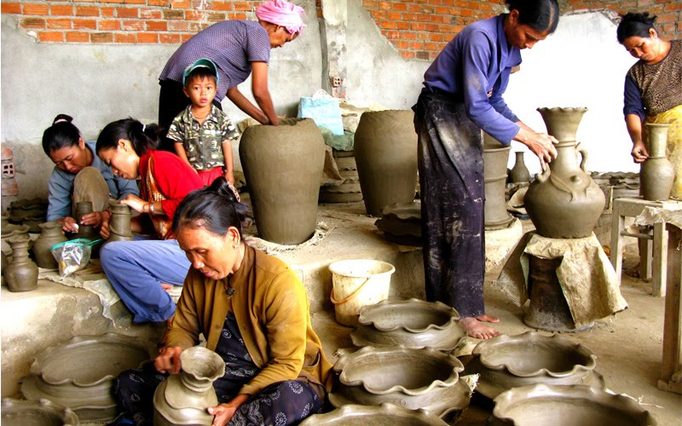
Nét văn hóa của nghề gốm còn được thể hiện qua tính cộng đồng của làng nghề. Mỗi người thợ trong làng nghề thường gắn bó, giúp đỡ lẫn nhau, tạo nên không khí nhộn nhịp có tổ chức, có ý thức về vai trò và trách nhiệm cao trong quá trình hoạt động sản xuất. Bước vào tham quan làng nghề trong thời điểm các hộ sản xuất, chúng ta nhận thấy một không khí làm việc thật nhộn nhịp nhưng nghiêm túc, mỗi người mỗi việc nhịp nhàng, ăn ý và nhuần nhuyễn. Người trước luôn nhiệt tình cầm tay chỉ việc cho người sau, không có sự tị hiềm, giấu giếm kinh nghiệm hay tay nghề. Đặc biệt nghề gốm người Khmer không có tục thờ tổ nghề như những ngành nghề thủ công khác.
Giá trị văn hóa độc đáo và nổi bật nhất của làng gốm Châu Lăng chính là kỹ thuật chế tác đồ gốm, tất cả đều được làm bằng tay cộng với kinh nghiệm và khối óc sáng tạo của con người, người Khmer Châu Lăng chưa biết đến kỹ thuật dùng bàn xoay như hiện nay. Đây là kỹ thuật làm gốm khá nguyên thủy, còn bảo lưu ở một số ít cư dân các dân tộc ở nước ta.
Chính nét giản dị, mộc mạc mà độc đáo của làng gốm Châu Lăng đã thu hút sự quan tâm của nhiều nhà nghiên cứu trong và ngoài nước như Mỹ, Úc, Nhật… Vì vậy nghề gốm của người Khmer ở Tri Tôn ngoài giá trị kinh tế, cần có sự quan tâm nghiên cứu bảo vệ nhằm phục vụ cho các mục đích văn hóa, khoa học và du lịch…
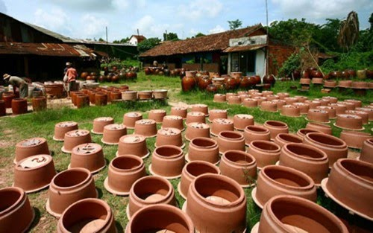
Tóm lại, có bao nhiêu làng nghề là có bấy nhiêu giá trị văn hóa lịch sử của riêng nó, nó phản ánh nếp sinh hoạt, nhận thức, văn hóa của từng giai đoạn. Do vậy, mỗi một làng nghề tại địa phương đều được xem là những di sản văn hóa quý báu của đồng bào dân tộc còn lưu lại trên vùng đất An Giang này bởi nó vừa bảo lưu được sự tinh xảo trong kỹ thuật chế tác truyền thống vừa phục vụ cho sinh hoạt của cộng đồng dân tộc, đồng thời vừa là hàng hóa để trao đổi, giao thương với bên ngoài. Tuy nhiên, do những thăng trầm của lịch sử, sự hiện đại hóa công nghệ sản xuất dần thay thế những công cụ thủ công đã tạo nên sự cạnh tranh gay gắt giữa các sản phẩm làng nghề với hàng công nghiệp trên mọi khía cạnh. Đó chính là nguyên nhân dẫn đến sự suy vong của các làng nghề trong tỉnh An Giang vì sản xuất không có "đầu ra", kéo theo thu nhập bấp bênh, nghệ nhân phải bỏ nghề tìm một công việc khác để mưu sinh, các thế hệ sau chán nản không nối tiếp nghề truyền thống của gia đình dẫn đến thất truyền... Do vậy cần có sự quan tâm, định hướng và hỗ trợ từ chính quyền để làng nghề có thể duy trì, hoạt động hiệu quả và phát triển bền vững, góp phần bảo vệ sắc thái văn hóa độc đáo của địa phương, đồng thời tạo việc làm thêm cho người lao động ở nông thôn. Trong xu thế hội nhập ngày hôm nay, nếu hoạt động kinh tế làng nghề được quan tâm đúng mức, chắc chắn sẽ tạo đà cho các làng nghề phát triển để hoà nhịp cùng đất nước trong công cuộc công nghiệp hoá, hiện đại hoá.

AN GIANG: VỀ BẢY NÚI XEM CÁC "CAO NHÂN" LÀNG GỐM PHNÔM PI LÀM NỒI ĐẤT, KHUÔN BÁNH BẰNG TAY
Chủ nhật - 20/12/2020 13:41
https://nongthonmoihatinh.vn/Tin-trong-nuoc/an-giang-ve-bay-nui-xem-cac-cao-nhan-lang-gom-phnom-pi-lam-noi-dat-khuon-banh-bang-tay-106334.html

Nói về gốm Phnôm Pi ở xã Châu Lăng, huyện Tri Tôn (An Giang) có lẽ nhiều người cảm thấy xa lạ, bởi làng nghề này chủ yếu làm sản phẩm phục vụ gia dụng. Từ những chiếc cà ràng (lò), nồi đất, khuôn bánh khọt, ống khói bếp,… dòng gốm dân gian Phnôm Pi chỉ lẩn quẩn quanh gian bếp của các bà nội trợ.
Với truyền thống trên trăm năm tuổi, gốm Phnôm Pi là hiện thân cho một phần văn hóa Khmer vùng Bảy Núi. Dù không còn ở thời kỳ "hoàng kim" nhưng gốm Phnôm Pi vẫn mang trong mình chất dân dã, bình dị, giữa cuộc sống hiện đại.
Hơn nửa đời người gắn bó với nghề truyền thống của gia đình, giờ đây dù đã ngoài 70 nhưng ngày ngày cụ Néang Nhây vẫn cặm cụi nhào nặn và tạo hình những chiếc cà ràng vô cùng tinh xảo. Mắt phần nào đã kém, sức khỏe cũng không còn tốt, thế nhưng mỗi ngày cụ có thể hoàn thành từ 5-6 chiếc cà ràng.
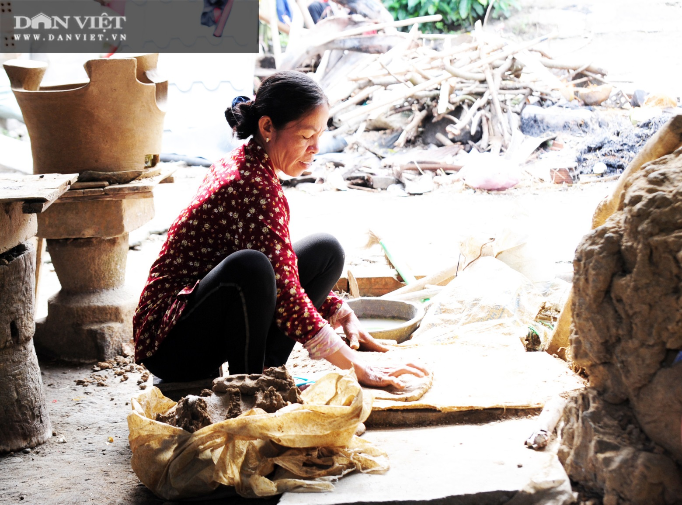
Ở làng gốm Phnôm Pi ở vùng Bảy Núi, các "cao nhân" tạo hình gốm hoàn toàn bằng tay. Ảnh: M.A.
Với cụ, đây không chỉ là cái nghề truyền thống của ông cha, mà đó còn là miếng cơm manh áo. Cũng nhờ vào nó mà các con của cụ có cái ăn cái mặc.
Bà Néang Nhây chia sẻ: "Lúc xưa bà ngoại của tôi truyền nghề gốm cho mẹ. Khi tôi trưởng thành, mẹ tiếp tục truyền dạy và tôi rồi làm cho đến giờ. Đến nay cũng đã có hơn 30 năm gắn bó với nghề làm gốm truyền thống này. Đến khi lấy chồng thì ông ấy cũng phụ tiếp tôi làm gốm".
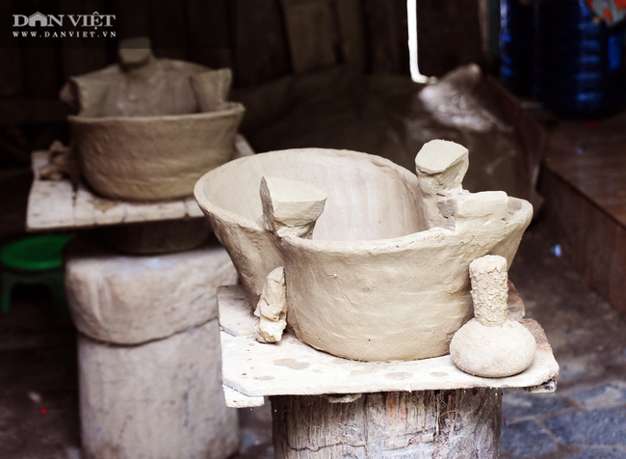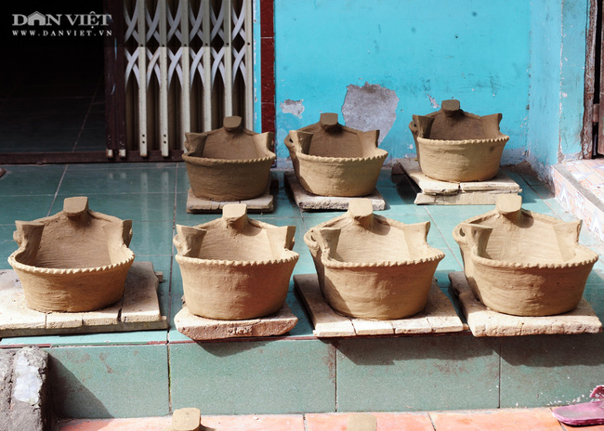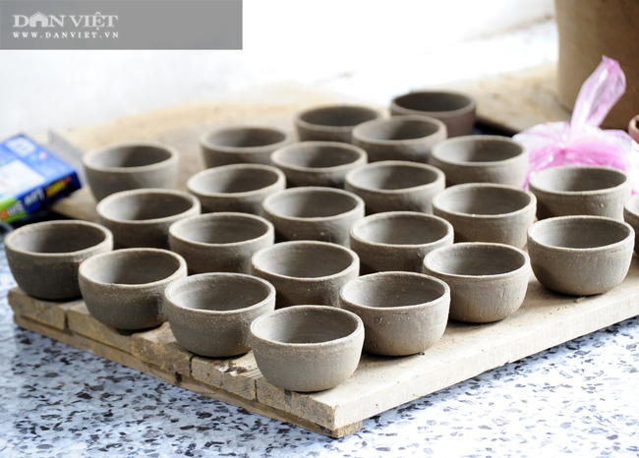
Với truyền thống trên trăm năm tuổi, gốm Phnôm Pi là hiện thân cho một phần văn hóa Khmer vùng Bảy Núi. Ảnh: M.A.
Không ai biết rõ làng nghề gốm Phnôm Pi ra đời từ khi nào, chỉ biết nghề này có từ xa xưa. Ngày trước, người ta chỉ nấu bếp bằng nồi đất, chảo đất, nên làm ra cái nào bán hết cái đó.
Điểm khác biệt làm nên nét được trưng ở đây là kỹ thuật làm gốm khá nguyên thủy, tất cả các công đoạn điều được làm thủ công. Các sản phẩm làm ra chỉ hướng đến phục vụ gia dụng, chứ không mang mục đích tạo hình nghệ thuật.
Sản phẩm làm ra chủ yếu là những chiếc cà ràng, nồi đất, khuôn bánh khọt, ống khói bếp…
Ông Chau Tral, một người theo nghề, cho biết: "Làm nghề này, người thợ không sử dụng khung, hoàn toàn bằng tay. Tôi theo nghề này cũng 10 năm rồi, hồi trước ông cố ông sơ để lại tới bây giờ con cháu cũng theo nghề".
Tuy gốm Phnôm Pi không đòi hỏi cao về trình độ tạo tác, nhưng để cho ra một sản phẩm đẹp đòi hỏi sự tỉ mỉ, siêng năng và tâm huyết. Đồng thời, người làm phải trải qua nhiều công đoạn vô cùng công phu.
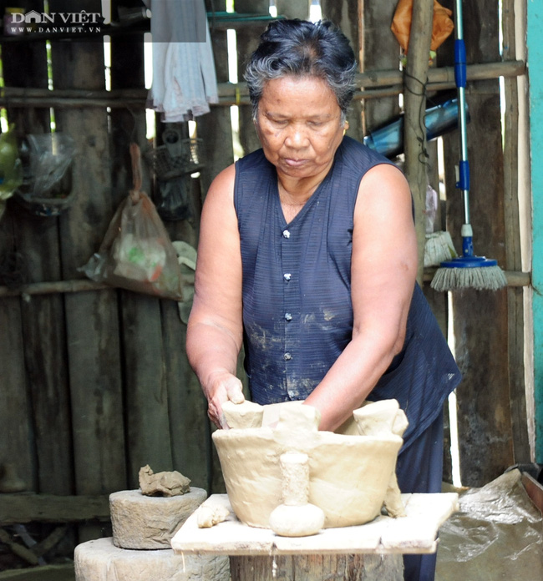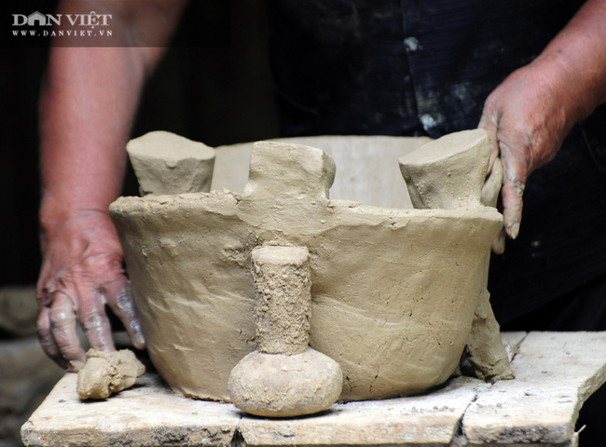
Tuy gốm Phnôm Pi không đòi hỏi cao về trình độ tạo tác, nhưng để cho ra một sản phẩm đẹp đòi hỏi sự tỉ mỉ, siêng năng và tâm huyết. Ảnh: M.A.
Ở đây, những người đàn ông sẽ phụ trách việc đào đất, gánh đất, đốn củi, nung gốm... còn phụ nữ thì đảm nhận khâu tạo hình gốm. Và không phải loại đất nào cũng được chọn, mà đất phải có độ dẻo, mịn, độ kết dính cao thì mới cho ra những sản phẩm ưng ý nhất.
Theo những người theo nghề, thông thường người thợ chỉ lấy đất ở một nơi để làm gốm, đặc biệt không sử dụng đất sét. Ví dụ như cái ràng, người thợ phải sử dụng đất được đào xuống 1-2m.
Đất lấy về phải ủ cho mềm, sau lựa hết đá, sạn ra, chỉ sử dụng đất nguyên chất. Sau đó tạo hình sản phẩm rồi đem phơi từ 5 - 7 ngày, cuối cùng là đem nung. Do không có khuôn mẫu định sẵn nên sản phẩm làm ra tất cả dựa vào sự sáng tạo, sự khéo tay của người thợ.
Ngoài ra, kỹ thuật nung cũng lắm công phu, bởi nó quyết định đến độ bền của sản phẩm. Gốm Phnôm Pi sẽ có màu đỏ nhạt. Đó là màu của đất, là kết tinh từ những giọt mồ hôi mà người phụ nữ Khmer đổ xuống để làm ra sản phẩm.
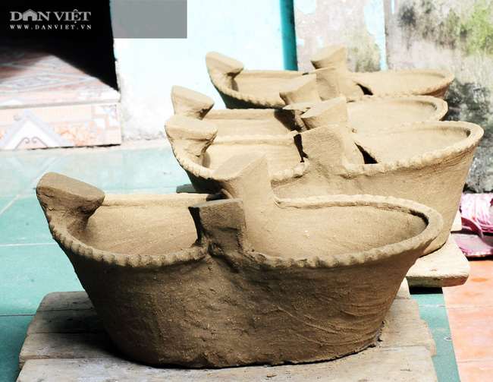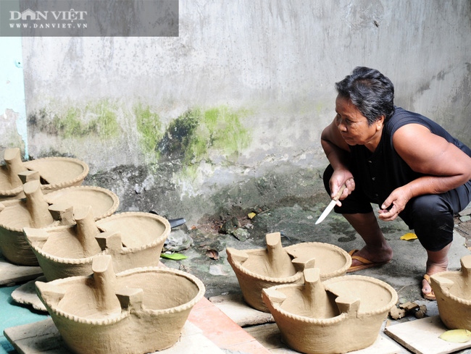
Dù làm bằng tay, nhưng sản phẩm của làng gốm Phnôm Pi ở vùng Bảy Núi (An Giang) được làm rất tỉ mỉ và có độ bền cao. Ảnh: M.A.
"Gốm trước khi nùng phải được phơi nắng, nếu được nắng thì 3-4 ngày, nếu mưa thì 7 ngày mới đốt được. Khi nung gốm cần chú ý không để ngọn lửa áp làm chín đất, phải dùng cả củi và rơm, nung cho đất chín từ từ, như vậy thì xài mới bền", ông Chau Tral cho hay.
Nghề này nhộn nhịp nhất là vào những mùa nắng và những ngày cận Tết. Vào mùa mưa vùng Bảy Núi, người dân sẽ hạn chế hoặc tạm ngưng sản xuất. Giá mỗi chiếc cà ràng cũng dao động từ 25.000 đồng đến hơn 100.000 đồng tùy loại lớn, nhỏ.
Ngày trước, sản phẩm làm ra được khách ở các tỉnh lân cận tìm mua. Nhưng giờ, khi những bếp sử dụng điện, gas trở nên phổ biến, người mua cũng thưa dần. Thị trường khó khăn, nguồn nguyên liệu cũng dần khan hiếm nên số người theo nghề cũng ngày một ít đi.
Dù đứng trước nguy cơ mai một, nhưng "ngọn lửa" nghề vẫn luôn được các hộ gia đình ở đây nhen nhóm. Bởi đây chính là nghề truyền thống ông cha truyền lại, hơn nữa đó là tinh hoa của văn hóa vùng miền, đặc trưng của vùng đất độc đáo Bảy Núi - An Giang.
Theo Chúc Ly - Mai Anh/danviet.vn
https://danviet.vn/an-giang-ve-bay-nui-xem-cac-cao-nhan-lang-gom-phnom-pi-lam-noi-dat-khuon-banh-bang-tay-20201218153216979.htm

Ký sự làng quê: Những chiếc cà ràng cuối cùng

Chủ nhật, ngày 17/09/2017 07:15 AM (GMT+7)
Chị Bảy, chủ quán cà phê Dương Ngọc, cười: “Không biết ở Châu Lăng (Tri Tôn, An Giang) này có ai làm thực đơn như mình không?”. Ban đầu chỉ vài số điện thoại, tới nay phải dán thêm trên cột để khách nhìn thấy, cứ gọi là có món ăn liền.
https://danviet.vn/ky-su-lang-que-nhung-chiec-ca-rang-cuoi-cung-7777805360.htm
Dọc đường lên núi Cấm
Buổi sáng có cơm, cháo lòng, cháo gà, mì, bún bò viên. Buổi chiều có bánh tằm và bún cá. Một cái quán nhỏ ven đường mà thực đơn như vậy quả bất ngờ. Ngồi nhâm nhi ly cam vắt 8.000 đồng, hỏi đường từ Cây Me đi Ba Chúc, bất chợt tôi thấy thực đơn, thay vì ghi cháo lòng giá bao nhiêu một tô, ở cột tương ứng bên kia là số điện thoại. Bảy món bảy số điện thoại. Khách cứ cầm menu và gọi số nào mình muốn. Quả là một sự liên kết kinh doanh tốt đẹp và hiếm thấy.
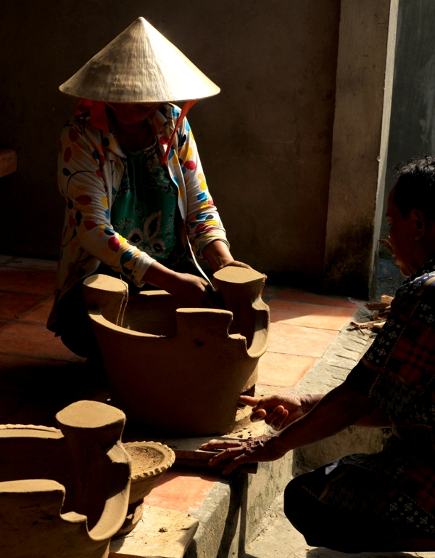
Bà Neang Nhuê vẫn tận tụy với cà ràng. Ảnh: H.L.
Chị Bảy hoạt bát, vui vẻ, biết nhiều điều về bản địa, sẵn sàng chỉ đường hay giới thiệu món ngon không phải do mình làm ra, đường đi, nơi đến ở chung quanh. Tôi hỏi đường đến xóm làm karan (cà ràng), chị Bảy nói liền: “Nhà tui cũng đang xài cà ràng của bà con Khmer trong sóc gánh ngang nhà, loại cỡ trung giá 35.000đ, xài lâu lắm mới hư”.
Rời Châu Lăng, Tri Tôn lên đỉnh núi Cấm (Thiên Cấm Sơn) thăm ông Hai núi Cấm – (thường gọi là Hai Nghe), tên thật là Nghĩa. Tóm tắt chuyện ông Hai lập nghiệp tận đỉnh núi Cấm: ông mê rừng và nhiều kỷ niệm với vùng này từ thời trai. Cứ mua dần tới nay ông có gần 50 công đất rừng. Dựng vợ gả chồng, an bài cho con cháu ở Phú Tân xong, ông lên Núi Cấm ở hẳn, chỉ một mình khi biết mình mang nhiều thứ bệnh, toàn loại hiểm nghèo.
Nhà ông Hai núi Cấm ở nơi cao nhất, suýt soát 700m so với mặt biển. Mùa này tiết trời mát mẻ, se lạnh khi mưa già. Sống trên đỉnh mình ên nên ai lên chơi, dù một lần bị tai biến nhẹ, lại gặp nhiều cảm xúc đột ngột, niềm vui khó nói thành lời, nhưng bữa ăn trên trong ngôi nhà chót vót trên đỉnh núi Cấm cũng có tí men cay. Lần đầu ăn lá dâu, lá bứa cát lồi, bằng lăng, lá sung rừng (to hơn bàn tay). Tré bò gói lá rừng lần đầu ăn thấy ngất ngây với chén rượu; cũng chưa đủ nên thử xé một miếng khô nhen của chủ nhà tự tay làm, nhai chậm, hớp chút rượu nồng để đầu óc lẩn thẩn tìm kiếm một định nghĩa mơ hồ về hạnh phúc lưng chừng trời. “Kiểu này uống không biết tới chừng nào mới say”, ông Hai Nghe khao khát như người lành bệnh.
Đường lên đỉnh, bỏ qua những điểm dừng chân mà ngành du lịch cố công quảng cáo là các chùa lớn, chùa nhỏ, am, miếu, cáp treo... là sự tồn tại cách sống hồn hậu của dân núi Cấm. Trong khi ở đâu đó thích “hét giá”, còn cái quán nhỏ ven đường dốc ngược lên điện Bồ Hong, bán ba trái bắp nóng hổi chỉ có 10.000đ, chuối nếp nướng thơm lừng ở chân núi 5.000đ/trái. Giữa mùa du lịch, nếu cơn say tiền ở đâu đó khiến người ta nghĩ ra mọi cách lấy tiền du khách, thì đường lên núi Cấm, lại có người tự róc suôn sẻ những cây tre dựng ven đường mòn cho khách làm gậy lên núi Cấm. Giữa một không gian mang vẻ huyền bí, đậm màu tâm linh, khuyến thiện, người ta cư xử với nhau đúng mực, tử tế, chân thật như người bán khô cá sặt gánh oằn vai, nói: khô này mua ở chợ giá 110.000đ/kg, gánh lên núi bán 120.000đ. Cách lấy công làm lời chỉ đơn giản vậy thôi.
Lên núi Cấm đem rau rừng xuống vùng xuôi ăn bánh xèo. Cá linh mùa nước nổi lăn bột chiên, ăn kèm lá bứa ngon tới mức đừng nói lời nào cả để chỉ nghe cảm xúc hương vị đất trời đang hoà quyện trong chiếc lá.
Xóm cà ràng
Tới cái xóm nhỏ làm cà ràng, còn chừng năm hộ làm nghề nắn đất thành nồi, cà om, niêu, xoong, chảo, khuôn bánh khọt… Bà Neang Nhuê, hơn 60 tuổi, làm cà ràng từ thời con gái tới nay; mỗi ngày nắn chừng hai, ba cái. Không biết bà đã làm bao nhiêu món và những sản phẩm từ đất nung đã đi tới đâu? Đoàn khách mới tới nói với bà rằng họ sẽ mang về Cái Răng, nơi mà người ta nói đó là cách gọi của từ nguyên gốc cà ràng.
Người trong làng nói năng suất lao động như bà Neang Nhuê là mức trung bình. Đất được lấy dưới chân núi Nam Quy, núi Cấm về nhồi rồi ủ để dành, rảnh giờ nào làm giờ đó. Loại đất sét vàng, pha cát, phơi nắng gió vài ngày cho cà ràng mộc ráo hoảnh rồi chất rơm, củi nung trong vài giờ là thành phẩm. Người làm cà ràng đếm cho người mua đi bán lại với giá 25.000đ/sản phẩm, và một trong những sản phẩm đó đang hiện diện trong nhà chị Bảy ở Châu Lăng.
Cái xóm nhỏ này ngày xưa là xóm nghề khá hưng thịnh. Xưa hơn nữa từng là nơi sản xuất cà ràng, nồi đất nổi tiếng, bán khắp châu thổ sông Cửu Long. Bây giờ chỉ còn vài người làm cầm chừng vì nguyên liệu cạn kiệt, bị các sản phẩm hiện đại ép tới cùng và gần như không có truyền nhân nào nữa. Chẳng biết rồi đây số phận những cái cà ràng sẽ về đâu? Khó khăn biết chừng nào khi ai đó muốn biết xuất xứ của từ Cái Răng, khi không còn cái cà ràng nào để giải thích. Dù khó khăn, nhưng cái giá từng loại sản phẩm làng nghề vẫn vậy, cách chào bán nhẹ nhàng, thong dong, không một lời nói thách như cái cốt cách văn hoá bản địa xưa nay. Sao họ làm được vậy?
Đỗ Khuê (Thế Giới Tiếp Thị)

LÀNG NGHỀ CÀ RÀNG BÊN DÒNG SÔNG TIỀN

http://quehuongonline.vn/gioi-thieu-ban-sac-van-hoa/lang-nghe-ca-rang-ben-dong-song-tien-35840.htm
Cà ràng là tên gọi một loại bếp nấu ăn được làm bằng đất sét của bà con nơi thôn dã, nhưng có lẽ người Khmer chuộng loại bếp này sớm nhất.
Công phu người thợ cà ràng
Đất để làm ra cà ràng mang thương hiệu “Cà ràng Phú Thọ” được lấy từ vùng Châu Lăng - Xà Tón (Tri Tôn), nơi có làng gốm lâu đời của người Khmer. Loại đất này dẻo quánh, trộn mịn, độ nhào nặn nhẹ, khi thành phẩm không bị vỡ.
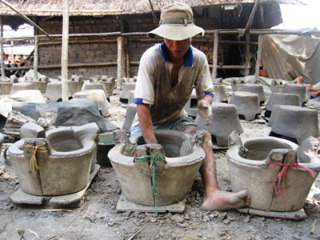
Anh Lê Văn Phúc đang làm cà ràng. Ảnh: Liêu Ngọc Ân
Muốn tạo ra một thành phẩm hoàn chỉnh, người thợ phải làm nhiều công đoạn, công đoạn nào cũng đòi hỏi sự khéo léo, thành thục. Anh Lê Văn Phúc, 20 năm làm nghề cà ràng, cho biết: “Làm nghề nặn cà ràng này loay hoay từ sáng đến tối không nghỉ tay. Hết bỏ manh rồi quay đầu, nắn mỏ, in dĩ, nhét dĩ, gỡ, cắt cạo, khoét trôn, phơi và đưa vào lò nung. Làm cực lắm! So với các khâu khác, nung lò là khâu mệt nhất, vì mình phải thức khuya canh lửa, hử (ngửi) khói bụi từ tro trấu nên hại người lắm”.
Một ngày, người thợ khéo tay làm được khoảng 30 chiếc “cà ràng sống”. Để đảm bảo cho mỗi khâu sản xuất, chất lượng sản phẩm, ngoài “người thợ chính” làm các khâu quan trọng như nhồi khuôn, nắn mỏ, khoét chôn, quay mỏ thì các công đoạn khác thuộc khâu “làm đẹp” như trét dĩ, cắt cạo, sửa… phải mướn thêm vài nhân công phụ trợ. Công việc này đòi hỏi sự lành nghề, nếu không cà ràng bị lệch, độ dày của lò không đều dễ bể, bán thấp giá.
Thuở trước, bà con chỉ làm cà ràng đất (nặn xong đem phơi khô rồi sử dụng, không qua khâu nung chín), loại này dễ vỡ, ít được người tiêu dùng ưa chuộng. Ngày nay, với nhu cầu của thị trường, người thợ chuyển qua làm cà ràng nung cho bền chắc. Công đoạn sản xuất giống nhau, chỉ thêm khâu nung chín cà ràng cho cứng lại.
Anh Trần Thanh Vũ, đứng bên lò nung oi bức, bụi bặm, ngột ngạt, anh quệt vội mồ hôi và tro bám trên mặt, kể về cái nghề mà 15 năm anh gắn bó: “Bây giờ không ai xài lò đất nữa vì dễ vỡ. Mình phải chuyển qua cà ràng nung, cứng như gạch vậy, xài lâu. Mẫu lò đẹp, bán dễ hơn. Nung cà ràng đòi hỏi phải biết nghề, canh lửa đúng độ cho cà ràng vừa đủ chín. Lửa non cà ràng có màu đen, lửa già thì đỏ đậm, bị móp hoặc nứt, bán rẻ lắm”.
Nhờ tay nghề khéo léo, tạo ra sản phẩm bền chắc, mẫu mã đẹp, cà ràng Phú Thọ, đi theo nhiều chuyến ghe, chuyến xe, bày bán ở khắp các tỉnh từ miền Nam đến miền Trung, từ miền xuôi lên miền ngược như An Giang, Gia Lai, Kom Tum, Quảng Nam, Hậu Giang, Cà Mau… Mỗi lần thương lái đến mua hàng ngàn chiếc, chưa hết tháng bán xong quay lại tiếp tục lấy hàng. Nhu cầu sử dụng cà ràng nhiều, tạo niềm phấn khởi cho người làm nghề.
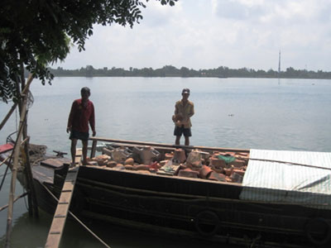
Chiếc ghe thu mua cà ràng. Ảnh: Liêu Ngọc Ân
Nhưng, niềm vui ấy không được trọn vẹn, bởi khung cảnh xốc vác cà ràng lên xe, lên ghe tàu tấp nập của những năm trước không còn nữa. Họ làm cà ràng xong chất thành “đống đất” ngút đầu chờ thương lái, chờ tiền để trả nợ…
Không sống nổi với nghề
Về làng cà ràng Phú Thọ vào giữa nắng hè oi bức, nhiều người đang cặm cụi với các công đoạn sản xuất nhưng thấy rõ nỗi lo của họ ngập tràn trên từng khuôn mặt. Làng nghề nay đang chết dần chết mòn. Thực sự nhiều người bỏ nghề, người cố bám nghề thì nợ nần do phải vay tiền để mua vật liệu sản xuất cầm chừng.
Làm ra chiếc cà ràng cực khổ, ngày nay bán còn cực khổ trăm phần. Mỗi chiếc thương lái mua 25 nghìn đồng, trừ tất cả chi phí, bà con lãi 5 nghìn đồng.
Trước đây, việc hỗ trợ vốn cho người sản xuất được ban ngành, đoàn thể địa phương thực hiện. Nhưng chỉ vài hộ được vay, quy định mỗi hộ chỉ được vay 2 triệu. Trong khi mỗi hộ sản xuất cần 20 – 30 triệu đồng để nuôi sống nghề.
Anh Nguyễn Phúc Hiền, cán bộ xã Phú Thọ cho biết: “Dù đây là ngành nghề truyền thống của địa phương nhưng chưa được công nhận làng nghề truyền thống nên trong thời gian qua các chính sách hỗ trợ cho nghề này chưa có…”.
Hiện tại chẳng còn ai tha thiết với nghề. Hỏi 10 người thì 9 người muốn bỏ. Người làm chỉ còn hộ gia đình không đất sản xuất, không việc làm ổn định. “Làm tạm sống thôi, không hiệu quả kinh tế đâu. Làm vất vả lại không có tiền bạc gì hết ai làm nổi. Chẳng lẽ sống như vầy hoài…” – bà Nguyễn Thị Vân (56 tuổi), một đời gắn với nghề cà ràng than thở.
Giải pháp khôi phục làng nghề
Nhằm ổn định đời sống người dân, tạo việc làm cho người lao động ở nông thôn, giữ làng nghề truyền thống mang giá trị văn hóa…, các ban ngành, đoàn thể địa phương cần khẩn trương thực hiện các biện pháp có hiệu quả; Thành lập tổ hợp tác sản xuất làng nghề, tìm đầu ra cho sản phẩm. Đừng để bà con tự bơi trong sản xuất và tiêu thụ sản phẩm như hiện nay; Công nhận làng nghề truyền thống của địa phương để có kế hoạch trong việc hỗ trợ người sản xuất.
Thực tế, ở nhiều nơi trong và ngoài tỉnh, nhiều làng nghề có tuổi đời còn rất trẻ, quy mô sản xuất nhỏ nhưng làm mô hình “Du lịch làng nghề” rất hiệu quả. Vì vậy, làng nghề cà ràng Phú Thọ vẫn có tiềm năng phát triển du lịch, nếu quy hoạch lại và đầu tư vốn phục hồi, mở rộng sản xuất. Địa thế làng nghề gần sông thích hợp cho phát triển các tour, tuyến du lịch khi kết nối với các điểm du lịch khác trong vùng.
Cà ràng là tên gọi một loại bếp nấu ăn được làm bằng đất sét của bà con nơi thôn dã, nhưng có lẽ người Khmer chuộng loại bếp này sớm nhất. Bếp cà ràng gắn với cuộc sống khẩn hoang và văn minh sông rạch miệt vườn, cũng là nét độc đáo của cư dân Nam Bộ từ hàng trăm năm trước.
Hơn 50 năm, làng nghề cà ràng nằm bên dòng sông Tiền (xã Phú Thọ, huyện Phú Tân, tỉnh An Giang) đã nuôi sống nhiều hộ gia đình và lao động nhàn rỗi tại địa phương.
(Theo Làng Việt)

GIỮ LỬA LÀNG NGHỀ TRĂM TUỔI CỦA NGƯỜI KHMER
Thứ năm - 30/07/2015 09:27
https://nongthonmoihatinh.vn/Tin-trong-nuoc/Giu-lua-lang-nghe-tram-tuoi-cua-nguoi-Khmer-37534.html

Làng nghề cà ràng (lò đất nung) của đồng bào dân tộc Khmer ở ấp Phnom Pi, xã Châu Lăng, huyện Tri Tôn (An Giang) ngày càng ít người làm, nhưng không vì thế mà nó lụi tàn theo năm tháng.
Trăm năm làng nghề
Làng gốm ở Phnom Pi, có truyền thống hơn 100 năm với sản phẩm chủ lực là cà ràng, ngoài ra còn có một số sản phẩm đặc trưng đã tồn tại trong đời sống cư dân nông thôn đồng bằng sông Cửu Long từ hàng trăm nay như: Nồi đất, vại nước, thố tay cầm, khuôn bánh khọt… Bà Néang Sa Vươne, một trong những người làm nghề lâu năm cho biết: “Trước đây, làng có trên 400 hộ chuyên làm nghề nhưng những năm gần đây làng nghề đã thưa thớt do nhu cầu sử dụng bếp gas, bếp từ, bếp điện… Cộng thêm vào đó là nhiều lao động đi làm việc tại các khu công nghiệp như Bình Dương, TP. HCM, nên nhân công làm nghề rất ít. Số hộ làm nghề gốm của bà con Khmer ở đây giảm nhanh”.
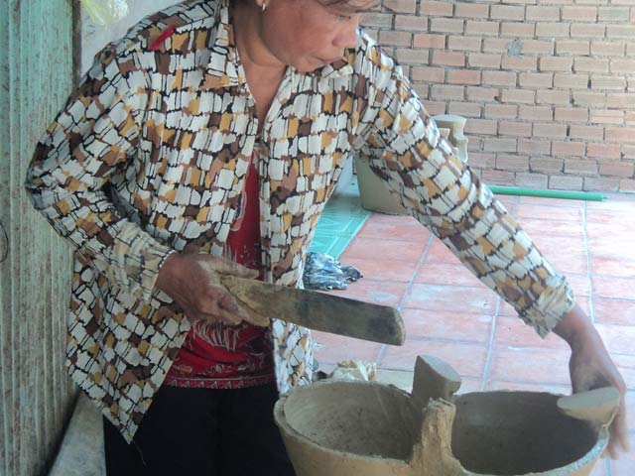
Bà Bà Neáng Sa Vươne nghệ nhân lâu năm đầy tâm huyết giữ nghề ở Phnom Pi. Ảnh: T.B
Hiện nay toàn xã Châu Lăng còn trên dưới 20 hộ làm nghề chủ yếu là người lớn tuổi, phụ nữ và tập trung nhiều ở ấp Phnom Pi. Ngày trước, làng nghề có mùa vụ cao điểm vào những tháng mùa nắng, nay thì hoạt động rải đều trong năm, chủ yếu trong phạm vi gia đình.
Mặc cho sự đa dạng phong phú của bếp điện, bếp gas, nồi nhôm, nồi inox, cà ràng, nồi đất vẫn tồn tại vì những yếu tố không thay thế được của nó. “Nồi đất kho cá rất ngon, nấu cơm thì ngon cơm, còn cà ràng che chắn được gió tốt và ít tốn nhiên liệu” – anh Chau Kha, một cư dân địa phương cho biết.
Sáng tạo để giữ nghề
" Cần có những dự án hỗ trợ quy mô hơn để giúp làng nghề trước nguy cơ mai một. Không chỉ là dăm ba triệu cho các hộ sản xuất mà phải có chiến lược như hỗ trợ công nghệ để họ đa dạng hóa sản phẩm”.
Ông Chau Kim Sêng - Phó Trưởng ban Dân tộc tỉnh An Giang

Sự tồn tại của làng nghề gốm Châu Lăng như hiện nay phải kể đến vai trò của “ba nhà” tâm huyết giữ nghề. Đó là nhà cung cấp nguyên liệu, nhà sản xuất và nhà phân phối. Nhà cung cấp nguyên liệu thì đang gặp khó do nguồn nguyên liệu (đất sét ven triền núi) đang ngày một khan hiếm; nhà sản xuất thì thiếu nhân công; còn nhà phân phối thì phải gánh hàng bán rong khá cơ cực trong tình hình thị trường tiêu thụ ngày càng co cụm. Những “nhà” này nếu không vì nhiệt huyết giữ nghề thì họ sẽ không làm.
Sản xuất nhỏ lẻ thì bao giờ cũng gặp khó. Càng khó hơn khi công việc này đòi hỏi sự khéo léo mang tính nghệ thuật truyền thống có tính chất gia truyền. Bà Neáng Sa Vươne trải lòng: “Một ngày trung bình mỗi hộ ở đây làm ra khoảng 10 cái cà ràng loại nhỏ, bán với giá 15.000 đồng/cái, trừ đi các khoản chi phí thu nhập từ 70.000 - 80.000 đồng/người/ngày. Thu nhập tuy không cao nhưng nhờ lấy công làm lời để nuôi nấng lòng yêu nghề, giữ nghề gia truyền”.
Để có thể tồn tại, những người tâm huyết với làng gốm ở đây ngoài lưu giữ gìn cách làm truyền thống còn sáng tạo ra bếp củi loại lớn hay bếp than có những ưu điểm riêng, cũng được khách hàng ưa chuộng.
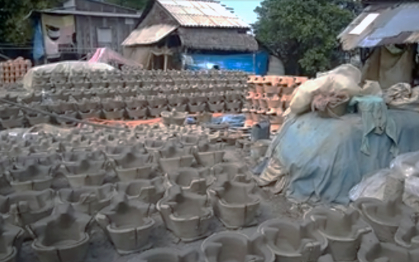

Trọng Bình
Theo: danviet.vn

